**“Iteración 2”**

Daniel Andrés Espitia Barrios

Alejandra Bravo Vega

Documentación de la iteración número 2. Universidad de los Andes, Bogotá, Colombia {da.espitiab, a.bravo }@uniandes.edu.co

Fecha de presentación: Abril 17 del 2019

**3.a Requerimientos funcionales**

|  |  |
| --- | --- |
| **Nombre** | RF12 - RESERVAR ALOJAMIENTO Y SERVICIOS PARA UNA CONVENCIÓN |
| **Resumen** | Dada una lista de tipos de habitación y la cantidad deseada y una lista de los servicios del hotel requeridos por la convención, se debe encontrar las habitaciones y servicios que los satisfacen y hacer las reservas individuales correspondientes. La respuesta debe ser precisamente la lista de las habitaciones y de los servicios reservados. |
| **Entradas** | |
| Lista de tipos de habitación y cantidad deseada | |
| Lista de servicios requeridos para la convención | |
| **Resultados** | |
| Se realiza la reserva de las habitaciones y de los servicios en las fechas especificadas | |
| Se retorna la lista de las habitaciones y de los servicios reservados | |
| **RNF asociados** | |
| Persistencia, Transaccionalidad | |
|  | |
|  | |

|  |  |
| --- | --- |
| **Nombre** | RF13 - CANCELAR RESERVAS ASOCIADAS A UNA CONVENCIÓN |
| **Resumen** | De acuerdo con la dinámica de la convención, es posible que haya algunas habitaciones o servicios que deben ser des-reservados, pues no van a ser utilizados. En el caso extremo que la convención no logró el número 8 mínimo de participantes para ser viable económicamente, la convención y todas las habitaciones y todos los servicios reservados deben ser vueltos a poner a disposición de los clientes del hotel. |
| **Entradas** | |
| Id del cliente(convención) para cancelar las reservaciones realizadas a nombre de este cliente | |
| **Resultados** | |
| Se dejan libres los servicios y habitaciones anteriormente reservados a los clientes del hotel | |
|  | |
| **RNF asociados: Persistencia** | |
| **Nombre** | RF14 - REGISTRAR EL FIN DE UNA CONVENCIÓN |
| **Resumen** | Es equivalente a registrar la salida de un cliente del hotel, haciendo las verificaciones de estado de todas las habitaciones y servicios asociados a la convención y las cuentas de todos los consumos asociados a la misma (alimentación, alquiler de salas, por ejemplo) |
| **Entradas** | |
| Identificador del cliente(convención) | |
| **Resultados** | |
| Se realiza el calculo de la cuenta y la generación de la cuenta final para el cobro total por los servicios | |
| Quedan libres los servicios ocupados por esta convención | |
| **RNF asociados** | |
| Persistencia | |
|  | |

|  |  |
| --- | --- |
| **Nombre** | RF15-REGISTRAR LA ENTRADA A MANTENIMIENTO DE ALOJAMIENTOS O SERVICIOS DEL HOTEL |
| **Resumen** | Dada una lista de habitaciones o de servicios del hotel y un rango de fechas, dichas habitaciones y servicios no son susceptibles de ser reservados ni usados en ese rango de fechas. Para los casos que haya reservas, se debe reasignar dichas reservas a habitaciones o servicios equivalentes disponibles. Para los casos en estén en uso, se debe trasladar al cliente Y SUS CONSUMOS a una nueva habitación disponible equivalente. En caso de no tener disponible una equivalente, se asigna alguna de mejor perfil de comodidad, pero se respeta el precio convenido anteriormente con el cliente. |
| **Entradas** | |
| Lista de habitaciones o lista de servicios | |
| Rango de fechas por las que van a estar en mantenimiento | |
| **Resultados** | |
| Se agregan las habitaciones o servicios a reservaciones hotel con estado no terminado, y con plan de pago Mantenimiento | |
| **RNF asociados Persistencia** | |
|  | |
|  | |
|  | |

|  |  |
| --- | --- |
| **Nombre** | RF16 - REGISTRAR EL FIN DEL MANTENIMIENTO DE ALOJAMIENTOS O SERVICIOS DEL HOTEL |
| **Resumen** | Dada una lista de habitaciones o de servicios del hotel, pone fin a las actividades de mantenimiento, quedando nuevamente disponibles para reservas y utilización por parte de los clientes. |
| **Entradas** | |
| Id de las habitaciones o servicios que terminan su periodo de mantenimiento. | |
| **Resultados** | |
| Se quitan de mantenimiento los servicios o habitaciones asociados a los id’s ingresados | |
| **RNF asociados** | |
| Persistencia | |
|  | |
|  | |

|  |  |
| --- | --- |
| **Nombre** | RFC6 - ANALIZAR LA OPERACIÓN DE HOTELANDES |
| **Resumen** | Dada una unidad de tiempo (por ejemplo, semana o mes) y un tipo de habitación o de servicio, considerando todo el tiempo de operación de HotelAndes, indicar cuáles fueron las fechas de mayor demanda (mayor cantidad de uso efectivo), las de mayores ingresos (mayor cantidad de consumos realizados) y también las fechas de menor demanda. |
| **Entradas** | |
| Unidad de tiempo | |
| Tipo de habitación o servicio | |
| **Resultados** | |
| Obtengo la fecha de mayor demanda del tipo de habitación o servicio | |
| Obtengo la fecha de menor demanda del tipo de habitación o servicio | |

|  |  |
| --- | --- |
| **Nombre** | RFC7 - ENCONTRAR LOS BUENOS CLIENTES |
| **Resumen** | Encontrarla información de sus buenos clientes. Se considera bueno a un cliente que ha estado en el hotel por lo menos dos semanas (no necesariamente en una sola estadía) o si ha consumido más de $15’000.000.oo, durante el último año de operación de HotelAndes. La información en el resultado debe evidenciar el hecho de ser buen cliente. |
| **Resultados** | |
| Lista de clientes considerados buenos clientes | |
|  | |
| **RNF asociados** | |
| Persistencia | |

|  |  |
| --- | --- |
| **Nombre** | RFC8 - ENCONTRAR LOS SERVICIOS QUE NO TIENEN MUCHA DEMANDA |
| **Resumen** | Encontrar los servicios que hayan sido solicitados menos de 3 veces semanales, durante el último año de operación de HotelAndes. |
| **Resultados** | |
| Lista de servicios considerados con poca demanda | |
|  | |

**3.b Modelo  conceptual**

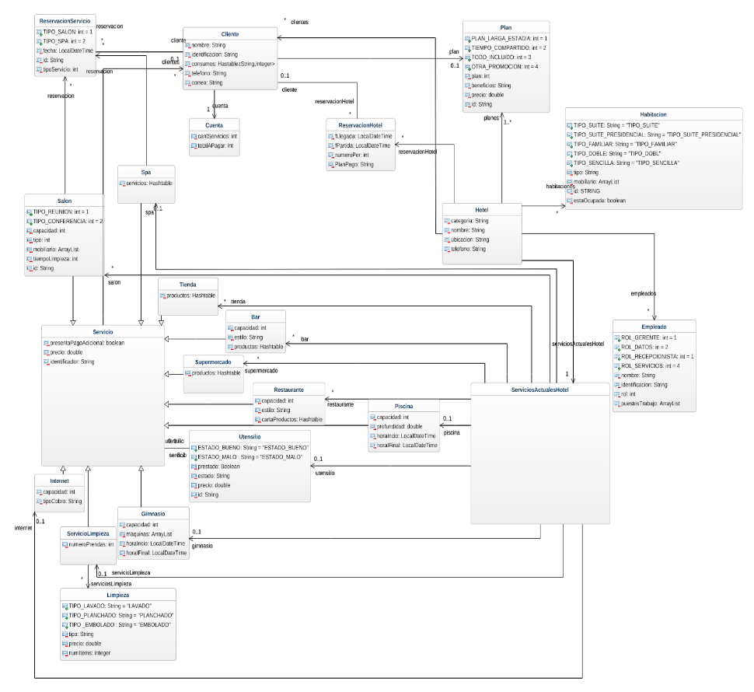

**4.a Modelo  relacional**

Adjuntado en formato Excel.

**4.b Modelo  de datos generado por architect enterprise**

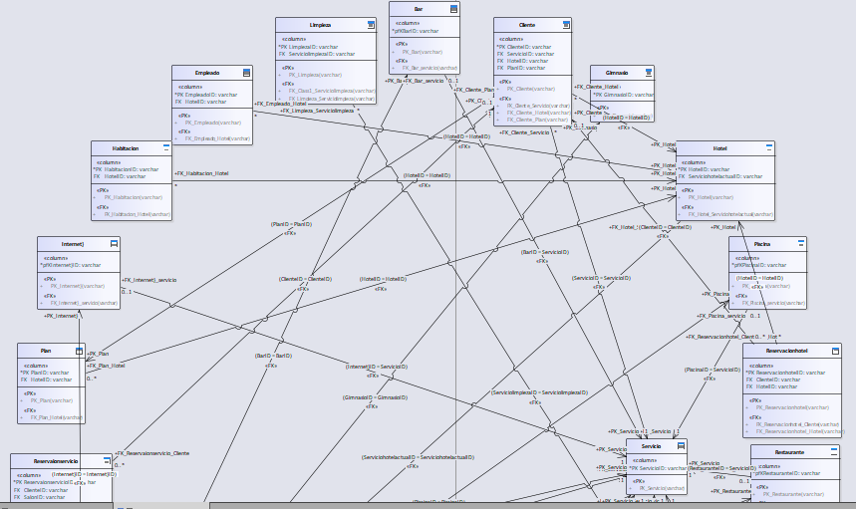

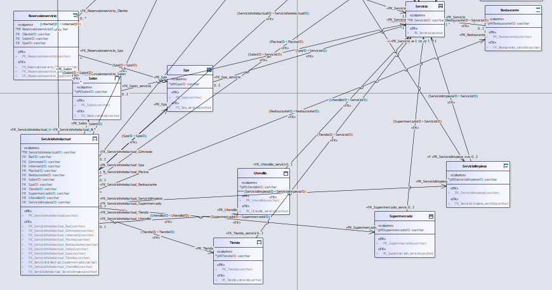

**Resultados logrados**

Generamos la documentación, planeación y sentencias sql necesarias para cumplir con la mayoría de los requerimientos a la hora de su implementación teniendo en cuenta los requerimientos no funcionales.

**Resultados no logrados**

No logramos conectar todos los requerimientos con la interfaz gráfica.

**Cambios para Iteración 2**

* Para el requerimiento RF12, decidimos primero que nada, ya que se relaciona directamente con el RNF5 de transaccionalidad, Cambiar el transaction isolation level a serializable para controlar un proceso tan delicado como lo es una reserva. Segundo, agregamos a la tabla reservas una conexión con usuario llamada id_usuario. Tercero, a restaurante_bar se le agregó tipo para diferenciarlo entre bares y restaurantes. Cuarto, se agrego a habitaciones num_hab para permitir la convención de nombramiento de las habitaciones en todos los hoteles.
* Para el requerimiento RF13, decidimos primero que nada, ya que se relaciona directamente con el RNF5 DE transaccionalidad, cambiar el transaction isolation level a serializable para controlar el proceso tan delicado como lo es retirar una reserva. Agregamos id_usuario para conectar el cliente con la reserva y poder cancelarla directamente.
* Para el requerimiento RF14, a reservaciones_hotel le agregamos un number contrain check(0 o 1) llamado terminado, qué es terminado (0) y no terminado(1).
* Para el requerimiento RF15 y RF16 agregamos un plan de pago a la tabla plan_pagos para identificar en la tabla reservaciones si es de tipo mantenimiento o no, de esa forma cerrarla fácilmente.